РУКОВОДСТВО ПО ЭКСПЛУАТАЦИИ
(ПАСПОРТ ИЗДЕЛИЯ)

Компрессор поршневой Zitrek z3k440/50, z3k440/100

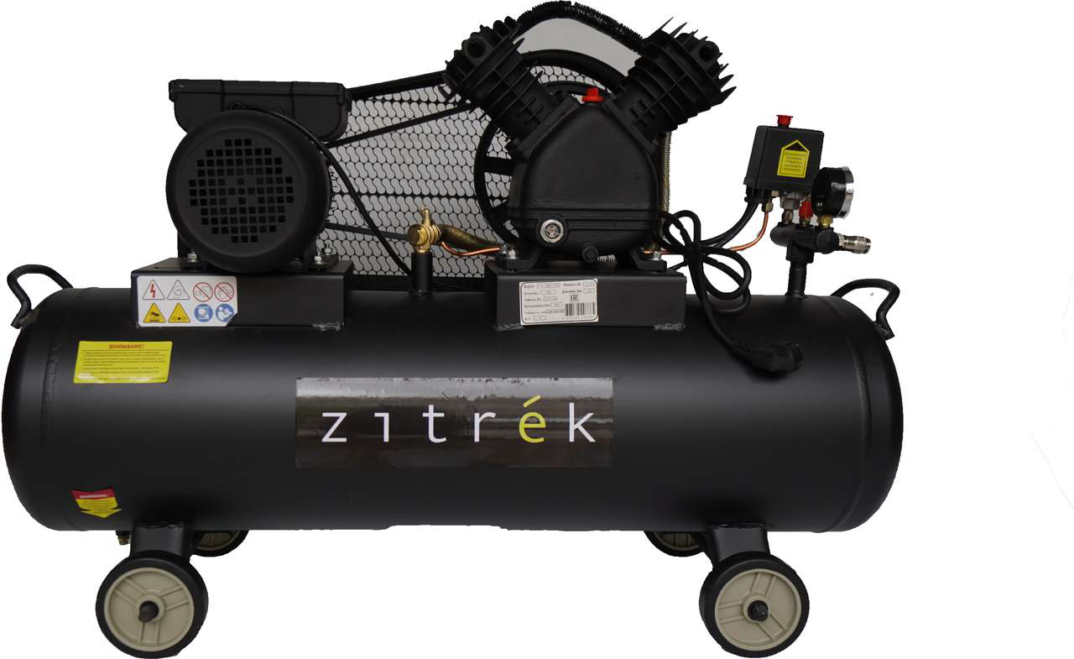

СОДЕРЖАНИЕ

- ВВЕДЕНИЕ
- ТЕХНИЧЕСКИЕ ХАРАКТЕРИСТИКИ И КОМПЛЕКТАЦИЯ
- НАЗНАЧЕНИЕ И ОБЩИЕ ХАРАКТЕРИСТИКИ
- ВНЕШНИЙ ВИД ИНСТРУМЕНТА
- ИНСТРУКЦИЯ ПО ТЕХНИКЕ БЕЗОПАСНОСТИ ЭКСПЛУАТАЦИИ ИНСТРУМЕНТА
- ОПИСАНИЕ СБОРКИ И РАБОТЫ
- СРОК СЛУЖБЫ И УТИЛИЗАЦИЯ
- УСТРАНЕНИЕ НЕИСПРАВНОСТЕЙ
- ГАРАНТИЙНЫЕ ОБЯЗАТЕЛЬСТВА

ВВЕДЕНИЕ
Настоящее руководство по эксплуатации предназначено для изучения инструмента – компрессора поршневого (далее – инструмент) и правильной его эксплуатации. В данном руководстве по эксплуатации содержится информация, способствующая длительному и безопасному использованию инструмента.
Производитель оставляет за собой право без дополнительного уведомления вносить в руководство по эксплуатации изменения, связанные с улучшением инструмента.
Внесённые изменения будут опубликованы в новой редакции руководства по эксплуатации и на сайте компании: https://z3k.ru.
Перед началом работы с инструментом необходимо внимательно прочитать настоящее руководство по эксплуатации.
Начав работу с инструментом, покупатель подтверждает, что ознакомился с настоящим руководством по эксплуатации инструмента и берет ответственность за последствия нарушения положений настоящего руководства: правил техники безопасности, эксплуатации, хранения и утилизации инструмента.

ТЕХНИЧЕСКИЕ ХАРАКТЕРИСТИКИ

Модель | z3k440/50 | z3k440/100
Напряжение, В/Гц | 220/50
Мощность, кВт | 2,2
Кол-во цилиндров | 2
Рабочее давление, бар | 8
Производительность, об/мин | 980
Производительность на входе, л/мин | 440
Объем ресивера, л | 50 | 100
Масса изделия, кг | 52.4 | 61.1

КОМПЛЕКТАЦИЯ
Поставляется в частично разобранном виде:
1 шт основной корпус
1 шт комплект колес (4 колеса)
1 шт крепежный комплект (4 винта, 12 гаек)
2 шт глушитель
В комплекте:
1 шт руководство по эксплуатации
НАЗНАЧЕНИЕ И ОБЩИЕ ХАРАКТЕРИСТИКИ
Инструмент предназначен для выработки сжатого воздуха и подойдет для эксплуатации в мастерской, на производстве и в строительстве.
Инструмент предназначен для непродолжительных работ в бытовых условиях, в районах с умеренным климатом, с характерной температурой от -10˚С до +40˚С, относительной влажностью воздуха не более 80% и отсутствием прямого воздействия атмосферных осадков и чрезмерной запыленности воздуха.
Настоящий паспорт безопасности содержит самые полные сведения и требования, необходимые и достаточные для надежной, эффективной и безопасной эксплуатации инструмента.
В связи с непрерывной деятельностью по усовершенствованию конструкции изделия изготовитель оставляет за собой право вносить в ее конструкцию незначительные изменения, не отраженные в настоящем паспортом безопасности и не влияющие на эффективную и безопасную работу инструмента.

Внешний вид
Инструмент состоит из металлического корпуса и оснащен поршневой системой сжатия. Питание электродвигателя происходит от сети.

Внимательно изучите настоящий паспорт безопасности. Изученная информация позволит Вам научиться правильно вводить в эксплуатацию инструмент и позволит избежать ошибок и опасных ситуаций.

ВНЕШНИЙ ВИД ИНСТРУМЕНТА*
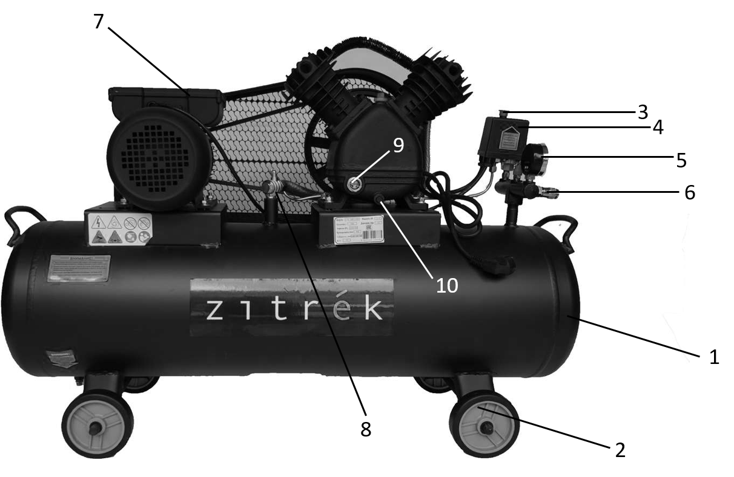

1.Ресивер
2.Колеса
3.Кнопка включения
4.Прессостат
5.Манометр
6.Выходной штуцер
7. Реле тепловой защиты
8. Обратный клапан
9. Индикатор уровня масла
10.Пробка слива масла

*может незначительно отличаться от рисунка

Внимательно изучите настоящее руководство по эксплуатации. Изученная информация позволит Вам научиться правильно вводить в эксплуатацию инструмент и позволит избежать ошибок и опасных ситуаций.
К эксплуатации изделия допускаются только лица, достигшие совершеннолетия; имеющие навыки и/или представление о принципах работы и оперирования инструментом; находящиеся в трезвом состоянии; не под действием лекарств, вызывающих сонливость и/или снижение концентрации внимания; не имеющие заболеваний, вызывающих подобные состояния, а также иных противопоказаний для работы с инструментом.

ИНСТРУКЦИЯ ПО ТЕХНИКЕ БЕЗОПАСНОСТИ
ЭКСПЛУАТАЦИИ ИНСТРУМЕНТА
Данный инструмент относится к категории силового и является оборудованием повышенной опасности.
Ознакомьтесь и строго соблюдайте нижеописанные правила техники безопасности.
Используйте инструмент только по его прямому назначению, указанному в руководстве по эксплуатации.
Вовремя проводите необходимое обслуживание. Любое изменение или модификация инструмента запрещается, так как это может привести к поломке и/или травмам.
Проверка инструмента
- Каждый раз перед использованием инструмента необходимо произвести его наружный осмотр на предмет целостности и отсутствия повреждений, надежности крепления узлов и деталей, целостности шнура питания.
Внимание!
Не допускается работа при любых неисправностях инструмента! Отключите инструмент от источника электропитания перед проведением любых регулировок, технического обслуживания, или при хранении.

Ус

тановленных данным паспортом.

Безопасность рабочего места
- Убедитесь в безопасности рабочего места: оно должно быть чистым и хорошо освещённым.
- Плохое освещение и захламление рабочего места могут привести к несчастным случаям.
Рабочая форма
- Используйте защитный головной убор при работе с инструментом.
- Используйте средства индивидуальной защиты органов дыхания при работе с пылеобразующими материалами.
- Всегда носите защитные очки.
- Не надевайте слишком большую широкую одежду при работе с инструментом.
Использование и уход
- Запрещено работать инструментом под воздействием алкоголя или лекарств, которые могут повлиять на скорость вашей реакции.
- Не работайте с инструментом, когда Вы устали или не имеете возможности контролировать рабочий процесс.
- Будьте внимательны весь период работы.
- Запрещается использовать едкие химические вещества и жидкости для чистки инструмента.
- Не пользуйтесь инструментом с неисправным выключателем. Любой инструмент с неисправным выключателем опасен и должен быть отремонтирован.
- Перед выполнением регулировок, сменой принадлежностей или хранением инструмента всегда отключайте его от источника питания и/или от аккумулятора во избежание риска случайного включения инструмента.
- Используйте инструмент, принадлежности, приспособления и насадки в соответствии с данными инструкциями и в целях, для которых он предназначен, учитывая при этом условия и вид выполняемой работы. Использование электроинструмента не по назначению может привести к возникновению опасной ситуации.
Электробезопасность
- Вилка инструмента должна соответствовать сетевой розетке. Никогда не вносите никаких изменений в конструкцию розетки. При использовании инструмента с заземлением не используйте переходники. Розетки и вилки, не подвергавшиеся изменениям, снижают риск поражения электрическим током.
- Избегайте контакта участков тела с заземленными поверхностями, такими как трубы, радиаторы, батареи отопления и холодильники. При контакте тела с заземленными предметами увеличивается риск поражения электрическим током.
- Не подвергайте инструмент воздействию дождя или влаги. Попадание воды в инструмент повышает риск поражения электрическим током.
- Аккуратно обращайтесь со шнуром питания. Никогда не используйте шнур питания для переноски, перемещения или извлечения вилки из розетки. Располагайте шнур на расстоянии от источников тепла, масла, острых краев и движущихся деталей. Поврежденные или запутанные сетевые шнуры увеличивают риск поражения электрическим током.
- При использовании инструмента вне помещения, используйте удлинитель, подходящий для этих целей. Использование соответствующего шнура снижает риск поражения электрическим током.
- Если инструмент приходится эксплуатировать в сыром месте, используйте линию электропитания, которая защищена прерывателем, срабатывающим при замыкании на землю (УЗО). (Устройство Защитного Отключения). Его применение уменьшит риск поражения электрическим током.
Техника безопасности при работе с поршневым компрессором
- Всасываемый компрессором воздух не должен содержать пыли, паров любого вида, взрывоопасных и легковоспламеняющихся газов, распыленных растворителей или красителей, токсичных дымов любого типа.
- Снижение пропускной способности воздушного фильтра, по причине его загрязненности, снижает срок службы компрессора, увеличивает расход 5 электроэнергии и может привести к выходу из строя всасывающего, нагнетательного или обратного клапанов.
- Компрессор рассчитан на сжатие только атмосферного воздуха, использование компрессора для сжатия иных газов не допускается.
- Использование сжатого воздуха для различных целей (наддув, пневматический инструмент, окраска, мытьё со средствами на водной основе и т.д.) обусловлено знанием и соблюдением норм, предусмотренных в каждом из таких случаев.
- При подсоединении компрессора к линии распределения, либо исполнительному устройству необходимо использовать пневмоарматуру и гибкие трубопроводы соответствующих размеров и характеристик (давление и температура).
- Сжатый воздух представляет собой энергетический поток и поэтому является потенциально опасным. Трубопроводы, содержащие сжатый воздух, должны быть в исправном состоянии и соответствующим образом соединены. Перед тем как подать давление в гибкие трубопроводы, необходимо убедиться, что их окончания прочно закреплены.
- Перемещать компрессор допускается только полностью отключенный от электрической и пневматической сети. Избыточное давление в ресивере снизить до атмосферного.
- Безопасное расстояние до работающего компрессора - 3м. Если брызги распыляемой при помощи компрессора краски попадают на защитный кожух, значит компрессор стоит слишком близко к месту работы.
- При использовании сетевого удлинителя длина его кабеля не должна превышать 5м, а его сечение должно соответствовать сечению кабеля компрессора. Не рекомендуется использовать удлинители большей длины и тройники.
- Если невозможно избежать применения электроинструмента в сыром помещении, то устанавливайте дифференциальный выключатель защиты от токов утечки. Применение дифференциального выключателя защиты от токов утечки снижает риск поражения электрическим током.
- Перед началом работы необходимо проверить:
  - правильность подключения к питающей сети и заземлению;
  - надёжность крепления колес компрессора;
  - отсутствие повреждений клинового ремня;
  - целостность и исправность клапана предохранительного, органов управления и контроля.
- Производите техническое обслуживание руководствуясь настоящим руководством по эксплуатации, "Правилами устройства электроустановок" и "Правилами устройства и безопасной эксплуатации ёмкостей, работающих под давлением".
- По завершении технического обслуживания установить на свои места защитный кожух и детали, соблюдая при включении те же меры предосторожности, что и при первом запуске.
- Меры безопасности при эксплуатации ресивера:
  - использовать ресивер в пределах давления и температуры, указанных на таблице технических данных изготовителя;
  - постоянно контролировать исправность и эффективность устройств защиты и контроля (прессостат, клапан предохранительный, манометры);
  - ежедневно производить слив конденсата, образующегося в ресивере.
- При эксплуатации ресивера необходимо соблюдать требования "Правил устройства и безопасной эксплуатации ёмкостей, работающих под давлением".
- Средний уровень звука в контрольных точках на расстоянии не менее 1 м от компрессора, работающего в режиме ПВ 60%, не превышает 80 дБ(А).
- При превышении уровня шума выше допустимого необходимо использовать индивидуальные средства защиты органов слуха.
- Перемещая компрессор, тяните его только за предназначенную для этого скобу (ручку).
- Утилизация использованных отработанных масел, отработанных фильтров и конденсата должна осуществляться с соблюдением норм охраны окружающей среды.
Внимание!
Всегда выключайте компрессор только при помощи выключателя, расположенного на прессостате. Никогда не выключайте его, просто вынимая вилку из розетки.

Ус

тановленных данным паспортом.

ЗАПРЕЩАЕТСЯ:
- подключать компрессор к бытовой электросети или подключать через удлинители, если при этом происходит падение напряжения на участке от источника питания до места приложения нагрузки более чем на 5 % от номинального;
- эксплуатировать компрессор с неисправной или отключенной защитой электрооборудования;
- вносить какие-либо изменения в электрическую или пневматическую цепи компрессора или их регулировку, в частности, изменять значение максимального давления сжатого воздуха и настройку предохранительного клапана;
- осуществлять механическую обработку или сварку ресивера. В случае дефектов или коррозии необходимо полностью заменить его;
- включать компрессор при снятом защитном кожухе;
- при работе компрессора прикасаться к сильно нагревающимся деталям (головка и блок цилиндров, детали нагнетательного воздухопровода, рёбра охлаждения электродвигателя, отводящую трубку);
- прикасаться к компрессору мокрыми руками или работать в сырой обуви;
- направлять струю сжатого воздуха на себя или находящихся рядом людей;
- использовать сжатый воздух для дыхания или вентиляции.
- допускать в рабочую зону детей и животных;
- хранить керосин, бензин и другие легковоспламеняющиеся жидкости в месте установки компрессора;
- оставлять без присмотра компрессор, включенный в сеть;
- производить ремонт компрессора:
  - включенного в электрическую сеть;
  - находящегося под давлением;
  - не приняв меры, предотвращающие ошибочное включение оборудования в работу (пуск двигателя, подача сжатого воздуха);
- транспортировать компрессор, не сбросив давление из ресивера.

Нарушение техники безопасности или неправильное использование данного инструмента могут привести к серьезным травмам создать опасность возникновения пожара или взрыва.
Примечание:
Хранить инструмент необходимо в закрытых или других помещениях с естественной вентиляцией, где колебания температуры и влажность воздуха существенно меньше, чем на открытом воздухе в районах с умеренным и холодным климатом, при температуре не выше +40°С и не ниже -50°С, относительной влажности не более 80% при +25°С, что соответствует условиям хранения 5 по ГОСТ 15150-89.
Транспортировать инструмент можно любым видом закрытого транспорта в упаковке производителя или без нее, с сохранением изделия от механических повреждений, атмосферных осадков, воздействия химически-активных веществ и обязательным соблюдением мер предосторожности при перевозки хрупких грузов, что соответствует условиям перевозки 8 по ГОСТ 15150- 89.
ОПИСАНИЕ СБОРКИ И РАБОТЫ
Сборка
- Установите на ресивер колеса.
- Установите компрессор на горизонтальную, ровную площадку с учетом его массы и габаритных размеров. Предусмотрите свободное место для обслуживания компрессора (как минимум 0,3-0,5м до ближайшей стены или другого оборудования).

Примечание. Для поддержания рабочих температур в пределах норм устанавливайте компрессор в местах с достаточной вентиляцией. Температура воздуха в помещении должна быть в пределах от +5°С до +35°С. Не допускается работа компрессора в неотапливаемых помещениях.
В случае недостаточной вентиляции необходимо обеспечить приток достаточного количества воздуха для охлаждения компрессора и отвод горячего воздуха из помещения. Не допускайте рециркуляции горячего воздуха.
Внимание!
При первом после покупки запуске обязательно залейте масло (примерно 400г) соответствующего типа - высоковязкие минеральные масла типа ISO VG 100 и ISO VG 150. Проверьте уровень масла в картере по индикатору уровня – он должен находиться в красном кружке на смотровом стекле.

Внимание!
Эксплуатация изделия с уровнем масла выше отметки максимума и с применением масла не соответствующего типа может привести к выходу изделия из строя. Данная неисправность условиями гарантии не поддерживается.

Установка воздушных фильтров
Внимание!
Не допускается работа компрессора без воздушных фильтров – это может привести к выходу компрессора из строя и потери гарантии на инструмент.

- Снимите защитные колпачки в местах крепления фильтров к компрессору.
- Аккуратно прикрутите фильтры, стараясь не сорвать резьбу.

Включение/Выключение
- Для включения компрессора потяните вверх кнопку включения, находящуюся на прессостате.
- Дайте поработать компрессору без нагрузки 1-2 минуты для лучшего распределения масла.
- Давление в ресивере контролируется прессостатом. При достижении максимального давления прессостат отключает двигатель. По мере расхода воздуха давление уменьшается. При минимальном давлении прессостат опять запускает двигатель. Уровни максимального и минимального давления выставлены производителем и обычно не требуют регулировок.
- Надежно соедините компрессор через выходной штуцер с потребителями сжатого воздуха, используя соответствующую пневмоарматуру и трубопроводы
- Установка давления сжатого воздуха на выходе осуществляется регулятором давления следующим образом: при повороте по часовой стрелке давление на выходе возрастает, при повороте против часовой – снижается.
- Контроль давления на выходе осуществляется при помощи измерителя давления на выходе.
Выключение
- Нажмите кнопку включения компрессора.
- Потяните за кольцо предохранительного клапана и дождитесь выхода воздуха из ресивера.

Замена масла
ПРИМЕЧАНИЕ: уровень масла должен находиться в красном кружке на смотровом стекле. Используйте высоковязкие минеральные масла типа ISO VG 100 и ISO VG 150.
- Включите компрессор на несколько минут с открытой пробкой слива конденсата для прогрева масла в картере.
- Выключите компрессор, выньте кабель питания из сети.
- Открутите крышку маслоналивной горловины.
- Открутите пробку слива масла, слейте отработанное масло в подходящую емкость. Закрутите обратно пробку слива масла.
- Залейте свежее масло через горловину, контролируя уровень по индикатору - он должен находиться в красном кружке на смотровом стекле. Не допускайте утечек масла из соединений и попадания масла на наружные поверхности компрессора.
- Установите крышку маслоналивной горловины обратно и плотно закрутите ее.
Внимание!
Не допускается работа компрессора без масла – это может привести к выходу компрессора из строя и потери гарантии на изделие.

Воздушный фильтр
- Воздушный фильтр подлежит периодической замене.
- Время работы фильтра напрямую зависит от типа выполняемых задач, качества и состава воздуха.
- Падение производительности компрессора и увеличение времени для достижения необходимого давления являются признаками засорения воздушного фильтра. В этом случае его необходимо заменить.

Техническое обслуживание

Внимание!
Перед проведением работ по техобслуживанию компрессора всегда отключайте сетевой кабель от сети.

- Разбирайте всасывающий фильтр черед каждые 50 часов работы. Рекомендуется очищаться фильтрующий элемент сжатым воздухом или промывать мыльной водой. После промывки водой необходимо тщательно просушить фильтрующий элемент.
- После чистки установите фильтрующий элемент на место. Запрещается использование компрессора без фильтрующего элемента.
- Рекомендуется проводить замену фильтрующего элемента не реже 1 раза в месяц или через каждые 500 часов работы.
- Рекомендуется удалять конденсат из ресивера не реже 1 раза в неделю.

Уровень масла следует проверять несколько раз в неделю. Доливайте масло в компрессор по мере необходимости. Следите за тем, чтобы марка заливаемого масла соответствовала марке уже имеющегося в компрессоре.
- Для подготовки компрессора к длительному хранению необходимо:
- Выключить компрессор и отсоединить сетевой кабель от сети.
- Выполнить процедуры, описанные в пункте «Выключение компрессора»
- При длительном хранении убедитесь, что масло залито до рабочего уровня.

СРОК СЛУЖБЫ И УТИЛИЗАЦИЯ
При соблюдении требований, указанных в настоящем руководстве по эксплуатации и в гарантийном талоне, срок службы товара составляет 3 года.
По окончании срока службы возможно использование инструмента по назначению, если его состояние отвечает требованиям безопасности и инструмент не утратил свои функциональные свойства.
Не выбрасывайте инструмент, а также комплектующие и составные детали в бытовые отходы! Отслуживший свой срок инструмент должен утилизироваться в соответствии с Вашими региональными нормативными актами по утилизации электроинструментов и аккумуляторных батарей.
За подробной информацией о пунктах по сбору электроинструментов и аккумуляторных батарей обращайтесь в свой административный округ, в местную службу по переработке отходов или в магазин, в котором был куплен инструмент.

УСТРАНЕНИЕ НЕИСПРАВНОСТЕЙ
Возможные неисправности
Неисправность | Вероятная причина
Одновременное сгорание якоря и статора | Работа с перегрузкой электродвигателя.
Сгорание якоря с оплавлением изоляционных втулок.
Сгорание статора с одновременным оплавлением изоляционных втулок якоря.
Коррозия деталей изделия. | Небрежное обращение с инструментом при работе и хранении.
Проникновение внутрь инструмента жидкостей частиц строительных смесей, материалов
Механическое повреждение корпуса, узлов, деталей
Сильное загрязнение инструмента как внешнее, так и внутреннее

Возможные неисправности и методы их устранения
Неисправность | Вероятная причина | Действия по устранению
Двигатель не включается | Нет напряжения в сети питания/ АКБ разряжен | Проверьте наличие напряжения в сети питания/ проверьте заряжен ли АКБ
 | Неисправен выключатель | Обратитесь в специализированный сервисный центр для ремонта
 | Неисправен шнур питания
 | Изношены щетки
Повышенное искрение щеток на коллекторе | Изношены щетки | Обратитесь в специализированный сервисный центр для ремонта
 | Загрязнен коллектор
 | Неисправны обмотки ротора
 | Рабочий инструмент плохо закреплен | Закрепите правильно рабочий инструмент
Повышенная вибрация, шум | Неисправны подшипники | Обратитесь в специализированный сервисный центр для ремонта
 | Износ зубьев ротора или шестерни
Появление дыма и запаха горелой изоляции | Неисправность обмоток ротора или статора | Обратитесь в специализированный сервисный центр для ремонта
Двигатель перегревается | Загрязнены окна охлаждения электродвигателя | Прочистите окна охлаждения электродвигателя, предварительно отключив инструмент от сети питания
 | Электродвигатель перегружен | Снимите нагрузку и в течение 2-3 минут обеспечьте работу инструмента на холостом ходу при максимальных оборотах
 | Неисправен ротор | Обратитесь в специализированный сервисный центр для ремонта
Двигатель не развивает полную скорость и не работает на полную мощность | Низкое напряжение в сети питания | Проверьте напряжение в сети
 | Сгорела обмотка или обрыв в обмотке | Обратитесь в специализированный сервисный центр для ремонта
 | Слишком длинный удлинительный шнур | Замените удлинительный шнур на более короткий

Ошибки пользователя, ведущие к отказам
Действия, ведущие к отказу | Признак | Последствия
Перегруз | Повышенная температура корпуса, редуктора | Одновременный выход из строя статора, ротора
Продолжительная работа без перерывов на охлаждение | Повышенная температура корпуса, редуктора | Выход из строя статора, ротора

ГАРАНТИЙНЫЕ ОБЯЗАТЕЛЬСТВА

Гарантийный срок эксплуатации инструмента составляет 12 месяцев со дня продажи розничной сетью (магазином). Если инструмент эксплуатировался в коммерческих целях (профессионально), срок гарантии составляет 1 месяц со дня продажи.

Гарантийный ремонт осуществляется при соблюдении следующих условий:
1. Наличия кассового чека.
2. Предоставление неисправного инструмента в комплекте с аккумуляторным блоком и зарядным устройством в чистом виде.

Гарантийное обслуживание не предоставляется:
- На инструмент, у которого неразборчив или изменен серийный номер (при наличии;
- На последствия самостоятельного ремонта, разборки, чистки и смазки инструмента в гарантийный период (не требуемые по инструкции эксплуатации), о чем свидетельствуют, например, заломы на шлицевых частях крепежа корпусных деталей;
- На неисправности, возникшие в результате несообщения о первоначальной неисправности;
- На инструмент, который эксплуатировался с нарушениями инструкции по эксплуатации или не по назначению;
- На повреждения, дефекты, вызванные внешними механическими воздействиями, воздействием агрессивных средств и высоких температур или иных внешних факторов, таких как дождь, снег, повышенная влажность и др.;
- На неисправности, вызванные попаданием в инструмент инородных тел, небрежным или плохим уходом, повлекшими за собой выход из строя инструмента;
- На неисправности, возникшие вследствие перегрузки, повлекшие за собой выход из строя двигателя или других узлов и деталей, а также вследствие несоответствия параметров электросети номинальному напряжению;
- На неисправности, вызванные использованием неоригинальных запасных частей и принадлежностей;
- На недостатки изделий, возникшие вследствие эксплуатации с не устраненными иными недостатками;
- На недостатки изделий, возникшие вследствие технического обслуживания и внесения конструктивных изменений лицами, организациями, не являющимися авторизованными сервисными центрами;
- На естественный износ изделия и комплектующих в результате интенсивного использования;
- На такие виды работ, как регулировка, чистка, смазка, замена расходных материалов, а также периодическое обслуживание и прочий уход за изделием, оговоренным в Руководстве (Инструкции по эксплуатации);
- Предметом гарантии не является неполная комплектация изделия, которая могла быть обнаружена при продаже изделия;

Гарантия не распространяется комплектующие и составные детали, являющиеся расходными и быстроизнашивающимися, к которым относятся:
- оснастка (сменные принадлежности), входящие в комплектацию или устанавливаемые пользователем, например, биты, удлинители, перемешивающие насадки и прочая сменная оснастка;
-аккумуляторные блоки.
Перечень сервисных центров Вы можете посмотреть на сайте: https://z3k.ru/service/
Перейти по ссылке можно отсканировав QR код:

Экспортер/Изготовитель: SHENYUAN ELECTRO-MACHINERY INCORPORATED CORPORATION
Адрес экспортера/изготовителя: ZE GUO AIR COMPRESSOR INDUSTRIAL ZONE, WEN LING CITY, ZHE JIANG PROVINCE, CHINA
Импортер: ООО "ЗИТРЕК РУС"
Адрес импортера: 107078, Москва г, Новорязанская ул, дом 18
Тел. +7 (905) 518-81-22
E-mail: info@z3k.ru
Сделано в Китае
Дата производства указана на индивидуальной упаковке.
Изделие соответствует требованиям:
ТР ТС 004/2011 «О безопасности низковольтного оборудования»;
ТР ТС 020/2011 «Электромагнитная совместимость технических средств».
